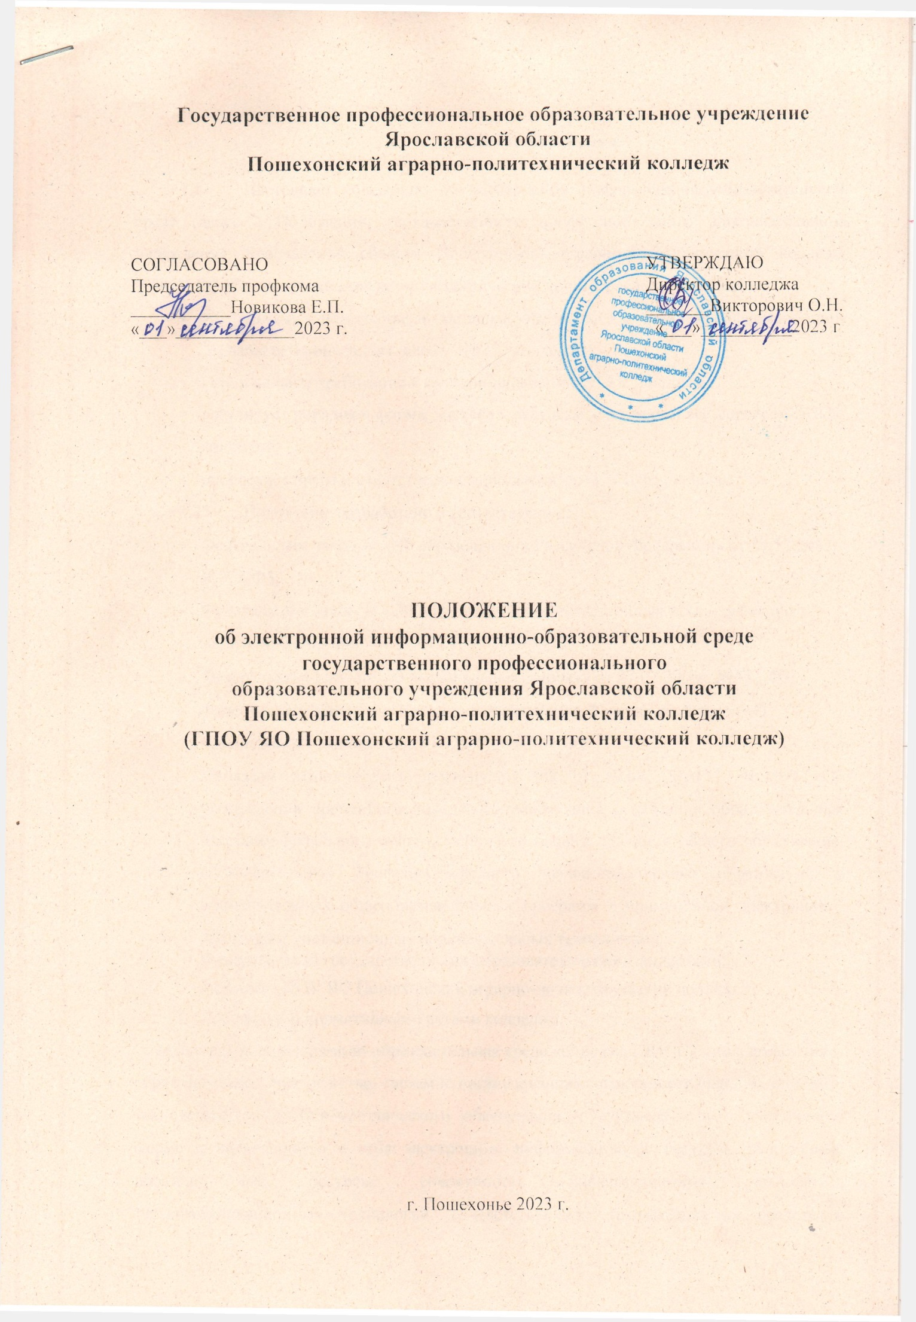

Государственное профессиональное образовательное учреждение
Ярославской области
Пошехонский аграрно-политехнический колледж

СОГЛАСОВАНО  Председатель профкома  ___________Новикова Е.П.  «___»_____________2023 г. | УТВЕРЖДАЮ  Директор колледжа  _______Викторович О.Н.  «___»__________2023 г

ПОЛОЖЕНИЕ
об электронной информационно-образовательной среде
государственного профессионального
образовательного учреждения Ярославской области
Пошехонский аграрно-политехнический колледж
(ГПОУ ЯО Пошехонский аграрно-политехнический колледж)

г. Пошехонье 2023 г.

- Общие положения.
  - Настоящее положение об электронной информационно-образовательной среде (далее - Положение) государственного профессионального образовательного учреждения Ярославской области Пошехонский аграрно-политехнический колледж (ГПОУ ЯО Пошехонский аграрно-политехнический колледж (далее - колледж):
- устанавливает назначение и составные элементы электронной информационнообразовательной среды (далее - ЭИОС) колледжа;
- устанавливает требования к функционированию ЭИОС колледжа;
- регулирует порядок и формы доступа к ресурсам, системам и веб-сервисам ЭИОС колледжа;
- определяет права и ответственность пользователей ЭИОС колледжа.
  - Положение разработано в соответствии с:
- Федеральным законом «Об образовании в Российской Федерации» от 29.12.2012г. №273-Ф3;
- Федеральным законом «Об информации, информационных технологиях и о защите информации» от 27.07.2006г. №149-ФЗ;
- Федеральным законом «О персональных данных» от 27.07.2006г. №152-ФЗ;
- Федеральным законом «О внесении изменений в Федеральный закон «О персональных данных» от 25.07.2011г. № 261-ФЗ;
- Приказом Министерства просвещения РФ от 17.03. 2020 г. № 103 «Об утверждении временного порядка сопровождения реализации образовательных программ начального общего, основного общего, среднего общего образования, образовательных программ среднего профессионального образования и дополнительных общеобразовательных программ с применением электронного обучения и дистанционных образовательных технологий»;
- Федеральными государственными образовательными стандартами;
- Уставом ГПОУ ЯО Пошехонский аграрно-политехнический колледж;
- Локальными нормативными актами колледжа.
Электронная информационно-образовательная среда колледжа (ЭИОС) - информационно-образовательное пространство, системно организованная совокупность информационного, технического и учебно-методического обеспечения, представленного в электронной форме и включающего в себя электронные информационные ресурсы, электронные образовательные ресурсы, совокупность информационных технологий, телекоммуникационных технологий, соответствующих технологических средств и обеспечивающего освоение обучающимися образовательных программ в полном объёме независимо от места нахождения обучающихся.
  - Назначение ЭИОС - обеспечение информационной открытости колледжа в соответствии с требованиями действующего законодательства Российской Федерации в сфере образования, организация образовательной деятельности колледжа и обеспечение доступа обучающихся и педагогических работников к информационно-образовательным ресурсам ЭИОС.
- Цель и задачи
  - Целью формирования ЭИОС колледжа является информационное и методическое обеспечение образовательного процесса в соответствии с требованиями к реализации образовательных программ.
  - Основные задачи:
- создание на основе современных информационных технологий единого образовательного и коммуникативного пространства;
- обеспечение доступа обучающегося из любой точки, в которой имеется доступ к информационно-телекоммуникационной сети «Интернет», как на территории колледжа, так и вне его к электронным образовательным ресурсам, указанным в рабочих программах;
- фиксация хода образовательного процесса, результатов промежуточной аттестации и результатов освоения основной образовательной программы;
- проведение всех видов занятий, процедур оценки результатов обучения, реализация которых предусмотрена с применением электронного обучения, дистанционных образовательных технологий;
- формирование электронного портфолио обучающегося, в том числе сохранение работ обучающегося, рецензий и оценок на эти работы со стороны любых участников образовательного процесса;
- создание условий для организации взаимодействия между участниками образовательного процесса, в том числе синхронного и (или) асинхронного посредством сети «Интернет».
  - Основные принципы функционирования:
- доступность и открытость;
- комплексность построения;
- ориентированность на пользователя;
- системность;
- интегративность и многофункциональность.
- Формирование и функционирование
  - ЭИОС и отдельные ее элементы соответствуют действующему законодательству Российской Федерации;
  - Функционирование электронной информационно-образовательной среды колледжа обеспечивается соответствующими средствами информационно-коммуникационных технологий и квалификацией работников, её использующих и поддерживающих (далее - пользователи):
- обучающиеся: наличие базовых навыков работы с компьютером, ознакомление с порядком доступа к отдельным элементам ЭИОС;
- работники (педагогические работники, административно-управленческий и учебновспомогательный персонал): наличие базовых навыков работы с компьютером, прохождение курсов повышения квалификации и обучающих семинаров соответствующей направленности с целью приобретения и развития компетенций, необходимых для работы с модулями ЭИОС.
  - Порядок доступа к элементам ЭИОС регулируется соответствующими локальными актами колледжа;
  - ЭИОС формируется на основе отдельных модулей (элементов), входящих в её состав.
  - Информационное наполнение ЭИОС определяется потребностями пользователей и осуществляется структурными подразделениями колледжа в порядке, установленном соответствующими локальными нормативными актами.
  - ЭИОС обеспечивает возможность хранения, переработки и передачи информации любого вида (визуальной и звуковой, статичной и динамичной, текстовой и графической), а также возможность доступа к различным источникам информации и возможность организации удаленного взаимодействия пользователей.
  - ЭИОС обеспечивает доступ (удаленный доступ), в том числе в случае применения электронного обучения, дистанционных образовательных технологий, к современным профессиональным базам данных и информационным справочным системам, состав которых определяется в рабочих программах дисциплин (модулей) и подлежит ежегодному обновлению в соответствии с утвержденными регламентами.
  - ЭИОС обеспечивает одновременный доступ не менее 80% обучающихся в колледже.
- Структура ЭИОС
- Основными компонентами ЭИОС колледжа являются:
- официальный сайт колледжа;
- система дистанционного обучения на основе информационно-коммуникационной платформы «Сферум»;
- информационно-правовые системы «Консультант плюс», «Госфинансы»;
- электронная библиотечная система «Юрайт», используемая в соответствии с заключённым лицензионным договором;
- медиатека колледжа;
- Газета «Проколледж» в социальной сети ВК;
- ВК Мессенджер;
- Сообщество ГПОУ ЯО Пошехонский аграрно-политехнический колледж в социальной сети ВК;
- ФИС ГИА и приёма;
- ФИС ФРДО (по программам среднего профессионального образования / СПО);
- ФИС ФРДО (по программам дополнительного профессионального образования / ДПО);
- ФИС ФРДО (по программам профессионального обучения / ПО);
- ЕГИССО (Единая государственная информационная система социального обеспечения);
- доступ к электронной библиотеке ФГБОУ ВО «Калининградский государственный технический университет» (ФГБОУ ВО «КГТУ»)
- иные компоненты, необходимые для организации учебного процесса взаимодействия элементов ЭИОС.
- Официальный сайт колледжа (https://selhoztehn-posh.edu.yar.ru/) обеспечивает единый доступ пользователей к модулям ЭИОС колледжа.
На Сайте размещены информационные блоки, раскрывающие различные направления деятельности колледжа. Официальный сайт позволяет выполнить требования федерального законодательства об обеспечении открытости образовательной организации.
Сайт обеспечивает автоматизированное ведение документации в колледже, включая учебные журналы, учебные планы, рабочие программы с календарно- тематическим планированием, базу данных обучающихся, базу данных педагогических работников.
Информационно-правовые системы обеспечивают доступ к нормативным документам в соответствие с российским законодательством.
Электронные библиотечные системы обеспечивают доступ обучающихся к электронным учебникам и пособиям, книгам, журналам, к актуальному библиотечному фонду.
Медиатека колледжа обеспечивает доступ обучающихся к учебным фильмам, мультимедийным пособиям на CD и DVD-дисках, на флэш-накопителях и прочему мультимедийному контенту.
Система дистанционного обучения обеспечивает:
- методическую поддержку образовательного процесса на базе программного обеспечения Сферум: доступ к содержанию учебных дисциплин, размещению новых материалов и курсов, организацию интерактивного взаимодействия и системы обмена информацией между участниками образовательного процесса (синхронное и (или) асинхронное взаимодействие), формирование электронных образовательных ресурсов.
Федеральная информационная система «ФИС ГИА и приёма» предназначена для регистрации абитуриентов и мониторинга приёмной компании.
Федеральные информационные системы «ФИС ФРДО СПО», «ФИС ФРДО ДПО», «ФИС ФРДО ПО» предназначены для внесения сведений о документах об образовании по программам среднего профессионального образования (СПО), дополнительного профессионального образования (ДПО) и профессионального обучения (ПО).
Иные компоненты, необходимые для организации учебного процесса и взаимодействия в ЭИОС определяются структурными подразделениями колледжа.
- Требования к функционированию ЭИОС колледжа
  - В целях надежного, безотказного и эффективного функционирования информационных систем и веб-сервисов ЭИОС колледжа, соблюдения конфиденциальности информации, ограниченного доступа и реализации права на доступ к информации настоящим Положением устанавливаются следующие требования:
- требования по разграничению доступа;
- требования по защите персональных данных пользователей;
- требования по защите информации;
- технические требования по обеспечению доступа пользователям колледжа;
- требования по обеспечению подключения веб-сервисов;
- требования к пользователям ЭИОС колледжа.
  - Требования по разграничению доступа учитывают:
    - Права доступа пользователю к тому или иному элементу (его части) ЭИОС колледжа определяются уровнем закрытости информации и уровнем доступа пользователя, которые задаются для каждого пользователя и элемента (его части) на этапе разработки и/или подключения пользователя и/или элемента к ЭИОС колледжа.
- Уровень закрытости информации определяется политикой безопасности колледжа, а уровень доступа пользователя устанавливается привилегией (права пользователя) исходя из статуса пользователя и занимаемой должности (директор, заместитель директора, руководитель структурного подразделения, преподаватель, обучающийся и т.п.).
- Элементы ЭИОС колледжа могут иметь отдельного администратора,
который определяет уровень доступа, устанавливает привилегии и осуществляет подтверждение регистрации пользователей через формирование каждому индивидуального логина и пароля.
- Привилегии пользователю назначаются администратором элемента ЭИОС. Администратор системы несет ответственность за конфиденциальность регистрационных данных пользователя, целостность и доступность элемента (его части) ЭИОС колледжа.
  - Требования по защите конфиденциальности информации и персональных данных пользователей реализуются в ЭИОС колледжа с помощью парольной аутентификации пользователей, которая осуществляется с применением следующих мер надежности:
- пароль содержит не менее 6 символов;
- в составе символов пароля присутствуют буквы, цифры и специальные символы (@, #, $, &, *, % и т.п.), исключение составляют информационные системы ЭИОС колледжа, в которых использование подобных спецсимволов недопустимо;
- в пароль не включаются легко вычисляемые сочетания символов (имена, фамилии, наименования рабочих станций и т.д.), а также общепринятые сокращения и термины (word и т.п.);
- в пароль не включается слово русского либо английского языка, в котором заменены некоторые символы (o->0,s->$, а->@ и т.п.);
- при создании паролей возможно использование специализированного программного обеспечения для генерации сложных для подбора паролей.
в сеть «Интернет» доступ к электронным библиотечным системам, ЭИР и ЭОР.
  - Технические требования по обеспечению доступа пользователям колледжа.
- Подключение к сети «Интернет» должно обеспечивать доступ к работе в ЭИОС колледжа всем пользователям колледжа.
- Подключение по технологии Wi-Fi с перспективной зоной покрытия подключения должно быть не менее 75%.
- Возможность подключения мобильных компьютеров к элементам ЭИОС.
  - Требования по обеспечению подключения веб-сервисов.
Подключение веб-сервисов в состав ЭИОС колледжа должно иметь модульную структуру.
  - Требования к пользователям ЭИОС колледжа.
    - Пользователи ЭИОС колледжа должны иметь соответствующую подготовку по работе с элементами ЭИОС колледжа:
- обучающиеся: наличие базовых навыков работы с компьютером и Интернеттехнологиями (электронная почта), ознакомлены с порядком доступа к отдельным элементам ЭИОС колледжа;
- сотрудники: наличие базовых навыков работы с компьютером и Интернеттехнологиями, прохождение курсов повышения квалификации и обучающих семинаров соответствующей направленности с целью приобретения и развития профессиональных компетенций, необходимых для работы в ЭИОС колледжа.
- сотрудники, обеспечивающие функционирование ЭИОС колледжа, должны удовлетворять требованиям к кадровому обеспечению учебного процесса согласно ФГОС.
Обеспечение соответствия требований к информационному и технологическому обеспечению функционирования ЭИОС колледжа, указанных в пунктах 5.2-5.3, 5.7, осуществляется специалистом по сопровождению программного обеспечения.

- Порядок и формы доступа к элементам ЭИОС колледжа
  - ЭИОС колледжа обеспечивает доступ пользователям к учебным планам, рабочим программам дисциплин (модулей), практик, к изданиям электронных библиотечных систем, ЭОР, указанным в рабочих программах колледжа.
- Учебные планы размещаются в открытом доступе на официальном сайте колледжа в разделе «Абитуриенту».
- Доступ к электронной библиотеке, электронным образовательным
ресурсам, к образовательным платформам осуществляется через целевые разделы
официального сайта.
Доступ к персонализированной части ЭИОС колледжа, включающей электронные библиотеки, системы дистанционного обучения, веб-сервисы и другие инфомационные системы, предоставляется всем пользователям колледжа через процесс авторизации в личных кабинетах этих информационных систем с использованием личных учётных данных.
Перед тем как приступить к работе в ЭИОС колледжа пользователь обязан ознакомиться и принять условия соглашения.
Регистрация и/или удаление обучающихся в базе ЭИОС колледжа осуществляется на основании данных приказов о зачислении и отчислении из колледжа.
Личная учетная запись пользователя колледжа содержит:
- логин - адрес электронной почты;
- пароль - генерируется автоматически с учетом требований, изложенных в п.
- настоящего Положения.
Единая личная учётная запись:
- отправляется в форме сообщения-уведомления автоматически на созданный адрес электронной почты пользователя колледжа;
- обеспечивает пользователю колледжа бесперебойный доступ к личной почте и к персонализированной части ЭИОС колледжа;
- обеспечивает восстановление пароля через адрес электронной почты;
- не подлежит хранению и учёту, т.к. по обращению пользователя колледжа может быть изменена, заблокирована и/или восстановлена.
Регистрация и/или удаление сотрудников колледжа осуществляется специалистом по сопровождению программного обеспечения.
- Ответственность за использование и сохранность информационных ресурсов в ЭИОС
  - Использование материалов, извлеченных из ЭИОС, способом, предполагающим получение к ним доступа неограниченного круга лиц, должно сопровождаться указанием на ЭИОС, из которой эти материалы извлечены.
  - Пользователи, получившие учетные данные для авторизованного доступа в
ЭИОС колледжа, обязуются:
- хранить их в тайне, не разглашать, не передавать их иным лицам;
- немедленно уведомить администратора о невозможности авторизованного входа с первичным или измененным пользователем паролем целью временного блокирования доступа в систему от своего имени.
  - Пользователи несут ответственность за:
- несанкционированное использование регистрационной информации других пользователей, в частности - использование логина и пароля другого лица для входа в ЭИОС колледжа и осуществление различных операций от имени другого пользователя;
- умышленное использование программных средств (вирусов, и/или самовоспроизводящегося кода), позволяющих осуществлять несанкционированное проникновение в ЭИОС колледжа с целью модификации информации, кражи паролей, угадывания паролей и других несанкционированных действий.
- Заключительные положения
  - Настоящее Положение вступает в силу после его утверждения.
  - Изменения и дополнения в настоящее Положение вносятся по инициативе структурных подразделений колледжа и утверждаются приказом директора.

